附件
海南合盛橡胶科技有限公司变更产品标识对应表

注册企业 | 生产企业（工厂） | 产品标识
海南合盛橡胶科技有限公司 | 西双版纳合盛橡胶科技有限公司景洪胶厂（BX） | 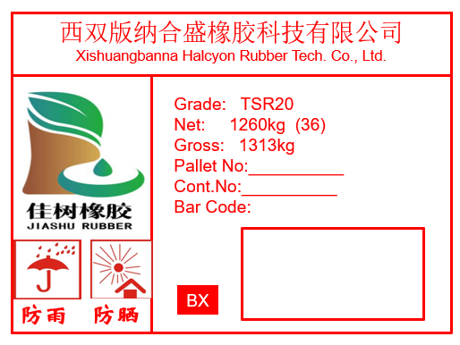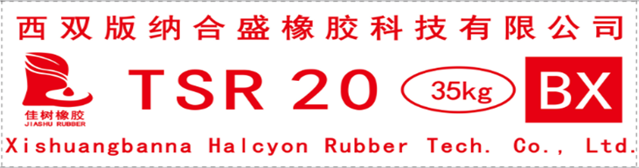 | 变更前
 | 云南合盛橡胶科技有限公司景洪胶厂（BX） | 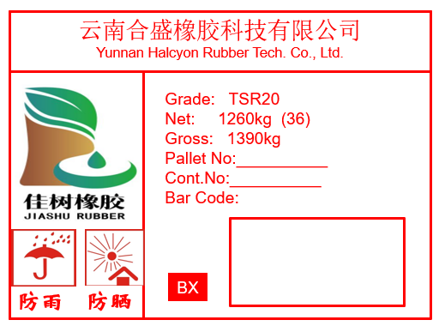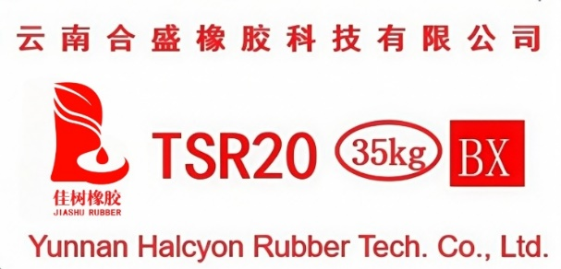 | 变更后

